罗 定 妇 讯
（2017年第13期）
（总第80期）
罗定市妇女联合会编 二0一七年八月

目 录

一、梁玉莉率队登门祝贺陈金焕家庭入选广东省“十大优秀书香之家”
二、罗定市启动“优秀女性先进事迹报告团”宣讲活动
三、市妇联一行深入苹塘镇巾帼创业示范基地调研
四、罗定市妇联走进校园开展“关爱留守儿童”活动
五、罗定市妇联到泗纶镇合生竹制品专业合作社调研
六、罗定市妇联开展“心手相牵共成长”农村留守女童关爱行动
七、罗定市妇联组织香港热心人士入户探访我市孤贫儿童
八、市妇联召开会议传达学习省妇联主席阎静萍到云浮调研的讲话精神
九、我市陈金焕、张妙葵家庭荣获广东省第十二届“十大优秀书香之家”
十、基层简讯

一、梁玉莉率队登门祝贺陈金焕家庭入选广东省“十大优秀书香之家”

日前，第十二届广东省“十大优秀书香之家”颁奖活动在广州举行，我市陈金焕、张妙葵家庭荣获第十二届广东“十大优秀书香之家”。8月15日，市委常委、组织部长、市妇儿工委主任梁玉莉率领市妇联、市委宣传部、罗城街道办等有关单位负责人到农耕文化展示馆慰问陈金焕、张妙葵家庭，对其一家注重文化与艺术的传承和培养的书香家风给予赞赏。
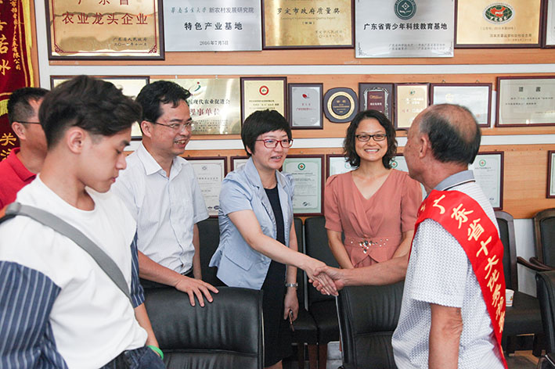
由省委宣传部、省文明办、省妇联、南方报业传媒集团、广东家庭文化研究会联合举办的第十二届广东省“十大优秀书香之家”颁奖暨“岭南好风尚丛书”首发活动在广州的南国书香节上举行，活动对入围第十二届广东省“十大优秀书香之家”的家庭颁奖，我市陈金焕、张妙葵家庭入围。梁玉莉在我市农耕文化展示馆慰问其一家，聆听他们一家的书香传承和培养的历程，并详细听取陈金焕、张妙葵一家介绍于2012年在农耕文化展示馆创作的五组雕塑和60米长的大型农耕主题壁画。
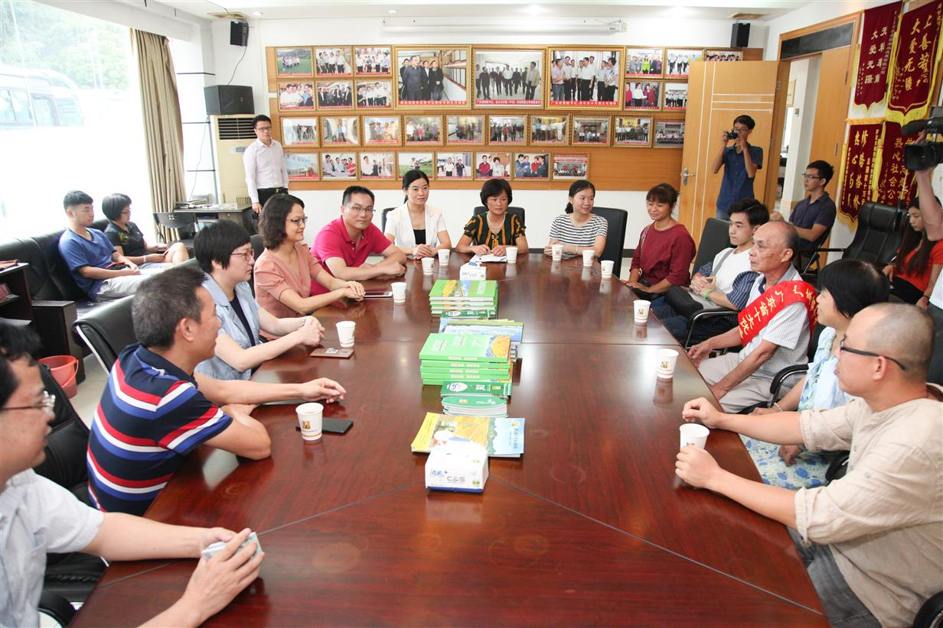
梁玉莉对陈金焕、张妙葵一家为罗定文化艺术事业所作出的贡献表示感谢，对其一家的拼搏精神和文化艺术水平给予了表扬，特别是其一家注重文化与艺术的传承和培养的优秀书香家风给予了赞赏，认为陈金焕、张妙葵一家在创建书香家庭、文明家庭中弘扬中华优秀传统文化、传承好家风，为我市创建最美家庭发挥了很好的示范作用。
据悉，罗定市现有5户家庭荣获广东省“十大优秀书香之家”。分别是：2008年，素龙镇大甲村彭鸿峰家庭荣获广东省第四届“十大优秀书香之家”；2011年，罗城街道谭晋兴、蒋秀珍家庭荣获第六届广东省“十大优秀书香之家”；2012年，素龙街道凤塘村唐建仁、谭碧仪家庭荣获第七届广东省“十大优秀书香之家”；2014年，罗城街道吴兴周、林宝华家庭荣获第九届广东省“十大优秀书香之家”。2017年，罗城街道陈金焕、张妙葵家庭荣获第十二届广东省“十大优秀书香之家”。

二、“圆梦中国人·巾帼故事汇”
——罗定市启动“优秀女性先进事迹报告团”宣讲活动

8月8日，罗定市妇联“圆梦中国人·巾帼故事汇”——罗定市“优秀女性先进事迹报告团”宣讲活动在泗纶镇举行活动启动仪式，拉开了罗定市“优秀女性先进事迹”宣讲活动的序幕。市妇联主席唐先果出席并主持会议，泗纶镇全体干部职工、辖区内的妇女群众代表共160多人参加了这次活动，一同在现场聆听学习了先进事迹报告。
启动仪式结束后，由第十二届全国人大代表、全国巾帼建功标兵，创业女能手张群英讲述爱岗敬业、创业创新，带领广大妇女同胞脱贫致富奔小康的故事。
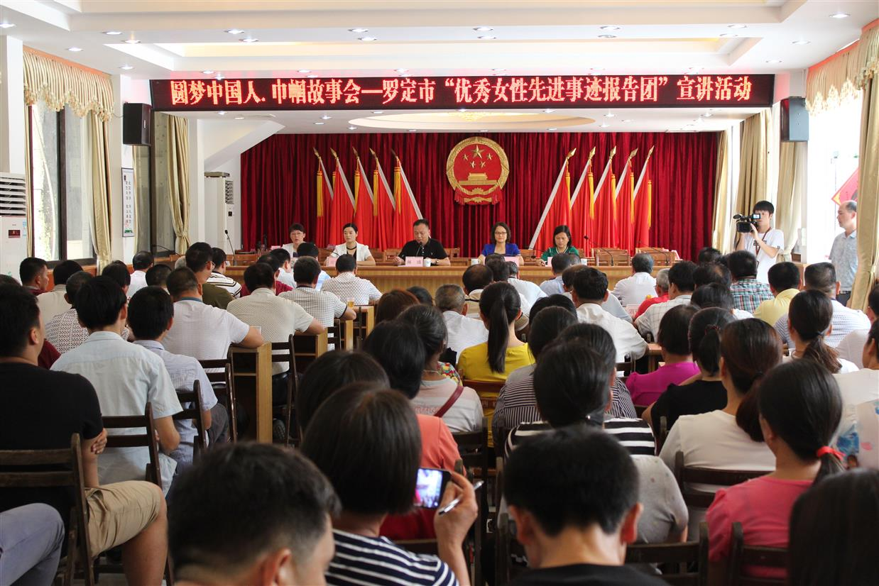
“圆梦中国人”宣讲活动是市妇联作为“砥砺奋进的五年”群众性主题宣传教育活动的一项重要内容，旨在深入贯彻习近平总书记系列重要讲话精神和治国理政新理念新思想新战略，深化中国特色社会主义和中国梦宣传教育；是市妇联“巾帼心向党·喜迎十九大”主题宣传教育活动重要组成部分。
据悉，罗定市“优秀女性先进事迹报告团”的成员由三八红旗手、巾帼建功标兵、巾帼文明岗、最美家庭等优秀女性代表组成，活动将继续深入农村、社区、机关、学校、企业等地方进行宣讲，以真人真事和真情实感讲述党的十八大以来在以习近平同志为核心的党中央关怀领导下我市妇女自觉把个人的梦想融入国家和民族的伟大梦想之中，追梦圆梦的故事，展现我市妇女事业的发展成就，引导广大妇女把个人命运与国家和民族的前途命运紧密联系在一起，坚定不移听党话、跟党走。

三、市妇联一行深入苹塘镇巾帼创业示范基地调研

8月4日上午， 市妇联主席唐先果一行3人深入到苹塘镇旺家农业有限公司，调研云浮市巾帼创业示范基地带动农村妇女生产发展情况，苹塘镇有关领导陪同调研。
在旺家农业有限公司青洲米水稻种植基地，唐先果深入了解了该基地晚稻种植情况和带动农村妇女就业增收情况，观看公司电子商务平台等。
据悉，旺家农业有限公司2016年被云浮市妇联、云浮市农业局命名为云浮市巾帼创业示范基地。公司认真发展水稻种植、带动农村妇女创业就业、开展培训等工作，组织引导广大农村妇女自主创业，积极就业，不断提高农村妇女致富增收能力，引领农村妇女走向创业致富之路。同时积极吸纳女大学生到公司工作、实习，以妇女创业、就业为重点，开设培训班，吸纳妇女在家门口就业，其中有30名妇女获得了“优秀学员”称号并有部分在公司担任各项重要职务，充分发挥妇女半边天的作用。
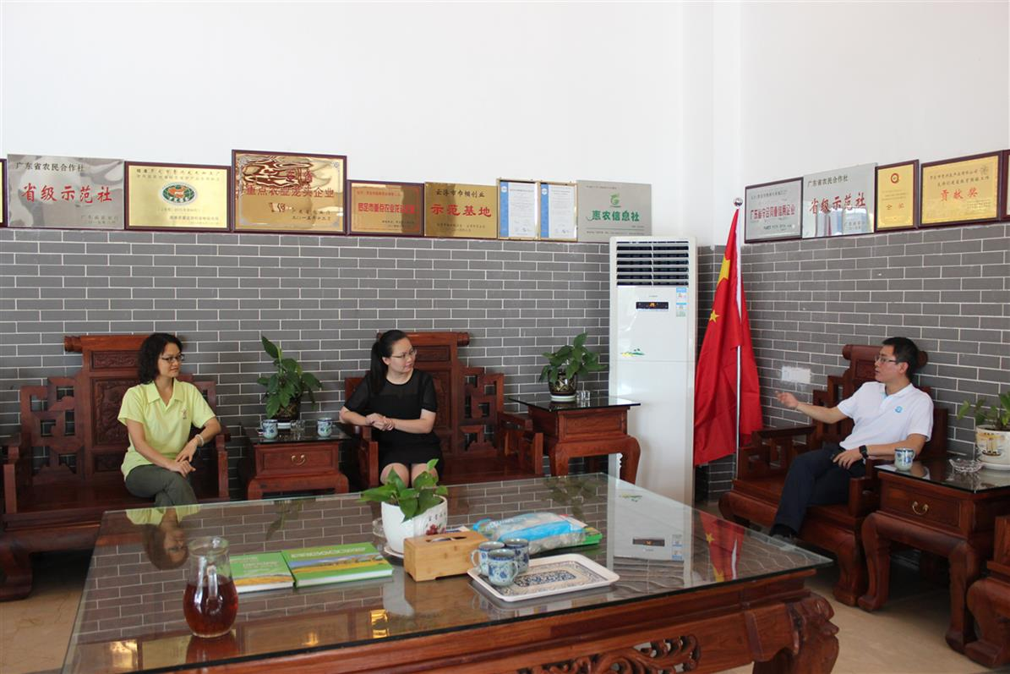
唐先果希望基地充分发挥示范带动作用，为当地妇女创造更多就业岗位，带动更多妇女积极发展生产，为建设美丽罗定作出更大贡献。

四、罗定市妇联走进校园开展“关爱留守儿童”活动

为切实关心留守儿童成长，8月4日上午，罗定市妇联联合市老干局、市教育局、团市委、市关工委走进苹塘镇良官小学开展“关爱留守儿童”活动。参加活动的留守儿童共有60多人。
通过召开会议、向留守儿童派发学习用品，开展户外宣传，面对面与留守儿童进行爱心交流等方式，向留守儿童送上党和政府的温暖。
在户外宣传活动中，市妇联开展以“关爱成长 健康同行”为主题的关爱留守儿童禁毒、食品安全宣传活动。活动中共向80多名留守儿童和家长派发了禁毒、防艾、食品安全、平安创建、反家庭暴力、交通安全、家规、家训、家风等有关法律法规知识和倡议书共20多个品种1000多份。
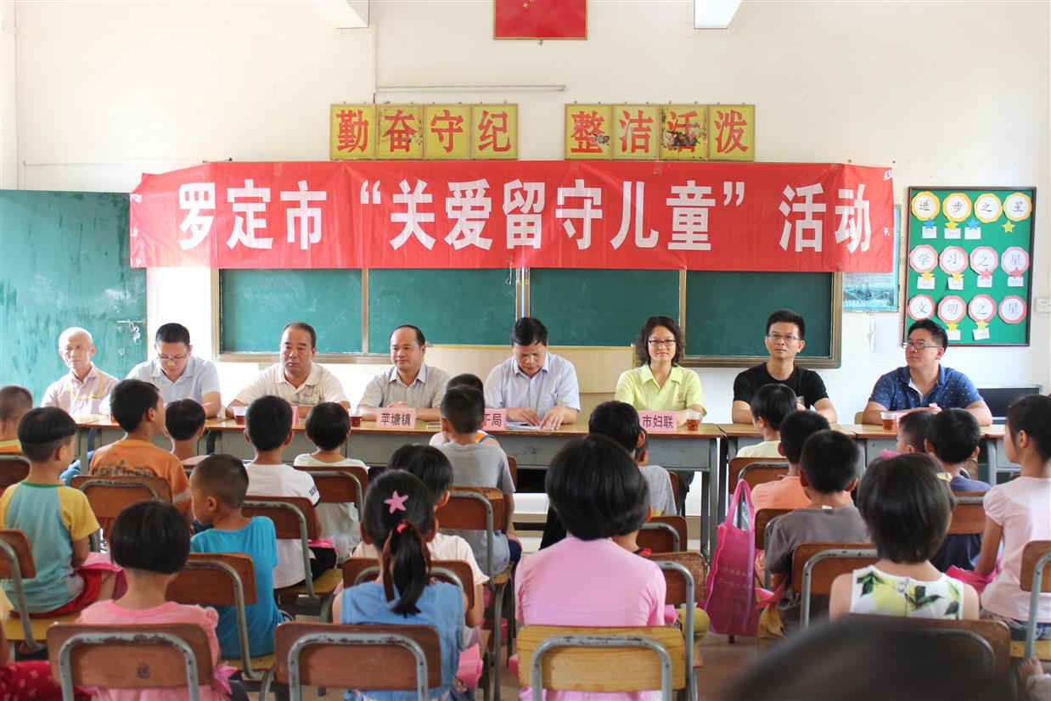

五、罗定市妇联到泗纶镇合生竹制品专业合作社调研

为进一步了解我市广大妇女在推动经济和社会发展中的主要成就，8月8日上午，市妇联主席唐先果一行深入到位于泗纶镇的罗定市合生竹制品专业合作社，调研走访了全国人大代表、巾帼建功标兵张群英，实地了解该女能手的生产生活情况。
在张群英的带领下，唐先果一行参观了恒兆蒸笼有限公司生产车间，并详细询问了工人的工作和收入情况，对该公司帮助农村妇女实现就近就业的做法给予充分肯定。希望张群英代表积极发展生产、主动克服工作中遇到的困难，努力转型升级，带领农村妇女群众在科学现代化进程中共筑致富梦，共圆中国梦。
据悉，张群英是泗纶镇知名的竹制品创业女能手，她参与经营的罗定市合生竹制品专业合作社和恒兆蒸笼有限公司以生产、加工蒸笼等竹制品为主。2008年，张群英联同几十个蒸笼生产、加工、销售大户成立了罗定市最大规模的罗定市合生竹制品专业合作社，目前有社员168人。在成员通力合作下，建立起生产力促进中心，竹制品加工销售服务中心，为广大蒸笼生产加工户提供了技术创新服务和信息化服务。2016年社员竹制品蒸笼的销售额8000多万元，社员人均收入情况高于当地生产经营同类产品的农民人均纯收入的8.5%。通过推广应用竹制品产业化及加工机械研制工作，使许多原先由手工操作的步骤逐步变为机械化操作，逐渐提高蒸笼的产量，丰富产品类型，延伸产业链，从单一蒸笼制品慢慢地尝试向一次性餐具发展，使竹制品加工业迈向一个新台阶。作为一名由打工妹成长为蒸笼加工业领头人，该同志先后拿出30多万元培训蒸笼加工人员18000多人次，并提供原料分发农户，使1358户困难户增加收入，扩建工场为1000多人提供就业机会，为进一步加强泗纶蒸笼规模化生产，带领更多农民走上致富路。
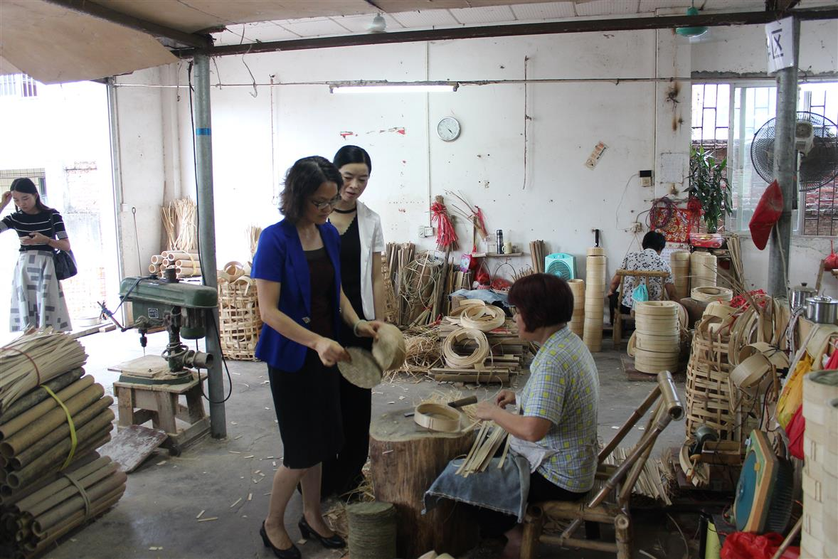
六、罗定市妇联开展“心手相牵共成长”农村留守女童关爱行动

8月15日，云浮市妇联、省妇女维权与信息服务站（云浮站）、云浮市家教会、罗定市妇联、罗定市家教会、镇妇联联合到罗定市金鸡镇大岗村、朗塘镇朗南村开展“心手相牵共成长”农村留守女童关爱行动。本次活动邀请云浮市云浮中学心理课教师任平担任辅导老师，任平老师生动有趣的课堂氛围吸引超过70名10-15岁的农村留守女童参加。
活动通过互动游戏、观看视频、案例分析、小组讨论等方式，从“我是怎么来的”、“身体的主权”、“性侵的定义”、“性侵认识的误区”和“如何抵制不良诱惑，保护自己”等五个方面教育引导未成年女童系统学习性教育安全、自我保护方法等方面的知识。
通过学习这些知识，有利于孩子们防范“性侵”的发生，促进孩子们的健康成长。
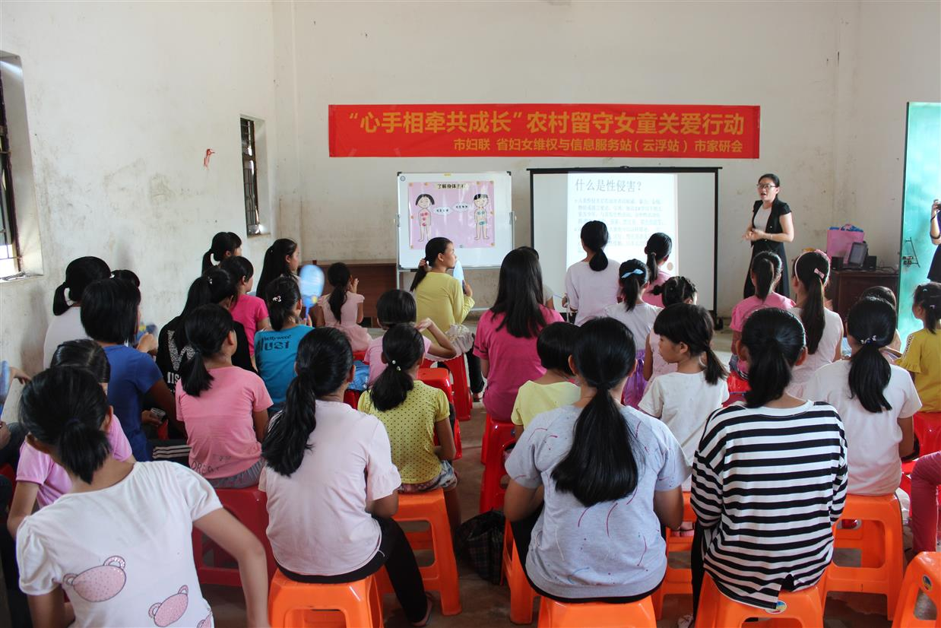
七、罗定市妇联组织香港热心人士入户探访我市孤贫儿童

2017年8月18-20日，罗定助养义工小组——香港热心人士等“爱心父母”一行在市妇联工作人员的陪同下，冒着酷热到我市入户探访慰问孤贫儿童，并为孩子们送上慰问金和慰问品，共款20000多元。
在市妇联的精心组织和各镇街妇联的积极配合下，罗定助养义工小组的“爱心父母”先后到素龙、朗塘、船步、罗平、罗城、榃滨等镇街入户探访其资助的孤贫儿童，在探访活动中， 每到一户，“爱心父母”们都和孩子们促膝谈心，详细地了解孩子们的学习、生活情况，并鼓励孩子们要勇敢克服生活上的困难，做一个开朗活泼、勤奋学习的人。看到孩子们一天比一天懂事，“爱心父母”们内心充满了欣慰与自豪，纷纷和他们合影留念。
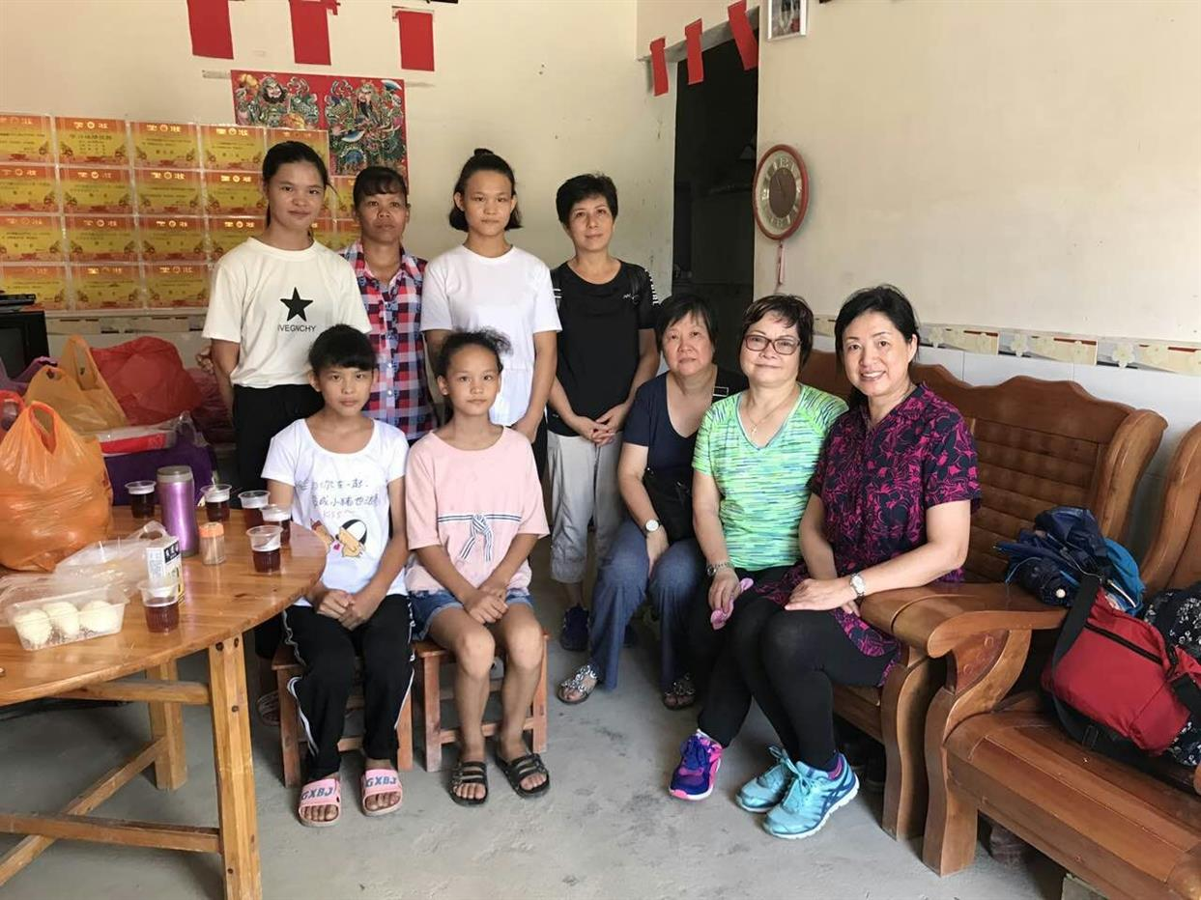
据不完全统计，罗定助养义工小组——香港热心人士等“爱心父母”自帮扶我市孤贫儿童以来，已连续8年帮扶我市孤贫儿童160多名，累计捐款88多万元。
八、市妇联召开会议传达学习省妇联主席阎静萍到云浮调研的讲话精神

8月24日，市妇联召开会议，认真传达学习省妇联主席、省妇儿工委副主任阎静萍在云浮市调研座谈会上的重要讲话精神。市妇联全体干部职工参加会议。会议由市妇联党组书记、主席唐先果主持。
会上，唐先果传达了省妇联主席、省妇儿工委副主任阎静萍的重要讲话精神。阎主席在座谈会上围绕基层妇联的人员配备、组织建设、经费等情况以及基层妇女的迫切需求、“会改联”和乡镇区域化建设中存在的困难等进行了详细了解，并就与会人员反映的困难和问题提出具体的意见建议，认为云浮妇女工作围绕中心有作为，服务妇女儿童有新招，家庭文明建设有亮点，网络建设有平台，希望各级妇联组织和广大妇联干部要提高思想认识，把握改革要求，抓好改革实施，促进妇联改革工作落到实处。
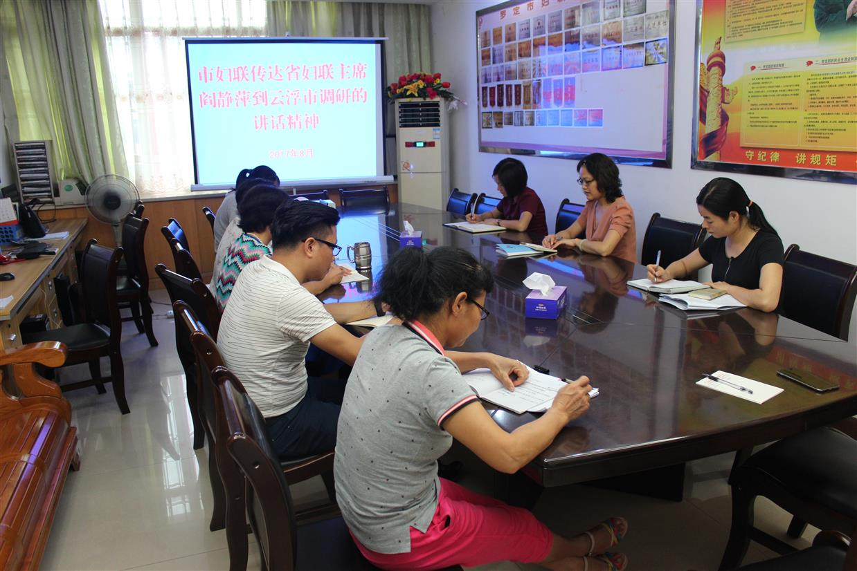
唐先果要求，一要深刻学习领会阎主席的讲话精神，把握精神实质，切实增强工作使命感和责任感，从讲政治的高度进一步认识做好妇联改革工作的重要意义。二要要结合妇联工作实际，突出重点，稳步推进村、社区妇代会改建妇联，全面推进镇街妇联区域化建设，要挖掘组织带动能力强、热心妇女工作、资源丰富的行业带头人和优秀女性到妇联队伍中，借助社会组织资源优势，为妇联组织服务。三要切实发挥妇联作为党联系妇女群众的桥梁和纽带作用，把广大妇女群众团结在党的周围，不断扩大、夯实党执政的群众基础。

九、我市陈金焕、张妙葵家庭荣获广东省第十二届“十大优秀书香之家”

近日，由省委宣传部、省文明办、省妇联、南方报业传媒集团、广东家庭文化研究会联合举办的第十二届广东省“十大优秀书香之家”出炉，广州市刘晓新、郑裕敏家庭等10个家庭荣获第十二届广东省“十大优秀书香之家”，其中我市陈金焕、张妙葵家庭入选。
在第十二届广东省“十大优秀书香之家”评选活动开展以来，广大城乡家庭踊跃参与。经组织和社会推荐、家庭自荐，层层筛选之后，通过网络投票公示、组委会严格评选，评出了一批优秀书香家庭。入选的书香家庭中，既有教师、机关干部家庭，也有企业高管家庭、军人家庭，还有普通的农民家庭，家庭成员整体学历较高，大部分家庭成员拥有大学本科学历，有的夫妻都是硕士、博士。获奖家庭中有半数藏书超万册，最多的家庭藏书达20000册，有的家庭仅报刊杂志就订阅了36种。 除了家庭藏书丰富和读书成果突出，参评家庭还具有重视推广阅读的特点，注重分享读书心得，成立读书沙龙、开辟读书栏目等，传播健康科学文明的生活方式。
陈金焕、张妙葵家庭是文化家庭，祖上多藏书，家风喜书礼。陈金焕现年75岁，是土生土长的造型艺术家、文化艺术教育家，他的雕塑作品遍布罗定及周边地区，可以说是街知巷闻，深入人心；他教化育人五十余载，教导了一批批学生，积极推动地方文化艺术发展，贡献良多。陈金焕家庭倡导：书画持家，文化传承。在他的教导下，他的家人儿女孙子都秉承家训，好学进取，爱书爱画，自爱自强，传承文化，为弘扬中国传统文化、发展罗定文化艺术事业作出了积极的贡献。

十、基层简讯

△△ 8月10日上午，船步镇妇联联合镇团委组织青年志愿者一同走进龙岗村妇女之家开展主题为“牵手相伴，共享阳光”关爱留守儿童暨禁毒防艾知识宣传活动，团市委副书记唐杰到场指导。（船步镇妇联）
△△8月28日上午，船步镇甘步村妇女之家开展主题为“开学送暖，真情助困”的关爱慰问活动，为本村特困孤儿、困难学生送关爱，让他们感受到村委的爱和关怀，在新的学期有新的希望。（船步镇妇联）
△△为进一步加强服务型基层妇联组织建设，更好地发挥村（社区）妇联组织联系凝聚妇女群众的作用，切实做好罗镜镇村（社区）妇联试点建设工作，2017年8月31日，罗镜镇椽安村第一次妇女代表大会在村委二楼会议室召开，成立椽安村妇联。罗镜镇党委委员沈玉梅、镇妇联主席、副主席等出席会议。会议由村支书张玉海主持。（罗镜镇妇联）

